出國報告(出國類別：進修)

美國南加州大學睡眠外科進修

服務機關：高雄榮民總醫院
姓名職稱：吳丕雄 主治醫師
派赴國家：美國
出國期間：103/11/25~104/05/26
報告日期：104/05/28
摘要

能夠出國進修一段時間一直是個人想完成的夢想與一塊拼圖，很榮幸能在院部長
官們與本部林主任的支持下得以圓夢，謹在此深表感謝；個人在升為主治醫師後，
對打鼾與睡眠呼吸中止症方面的治療一直很有興趣，此次選擇進修的目的，一則是
想深入美國現今醫療的制度與環境，來思考以後自己在台灣行醫的方向與借鏡，二
則是對於在睡眠外科方面最新治療方式的探索與研究以及如何去選擇合適的患者去
接受合適的手術，以達到較佳的手術成效，可以帶回國內與嘉惠本院患者；由於這
方面在國內是較新興的一門領域，有鑑於傳統內科配戴陽壓呼吸器的治療率不高，
接受度與長期配戴率偏低，因此許多其他的治療方式已經是逐漸成熟而有良好成
效。
目次

本文
- 目的..........................................................................04
- 過程..........................................................................05-7
- 心得與建議..............................................................08-9
附件
- 目的：

現今台灣醫療大部分都是師承美國的醫療體系，而我所要前往跟隨學習的教授: Eric J. Kezirian可說是美國西岸首屈一指的睡眠外科界領航者，是現今世界睡眠外科協會主席(President of International Sleep Surgical Society)，他也分別曾於100年與102年受邀前來台灣耳鼻喉科學會演講，講題分別是睡眠呼吸中止症的睡眠內視鏡評估與睡眠呼吸中止症的手術選擇與效果，正好這兩個議題都是我所興趣的，也是關係著手術的成敗，於是我在102年教授來時鼓起勇氣跟他問了一些問題與互動後，便提出自己想去他那裏觀摩學習半年的請求，他一口便答應了；那時他尚在加州大學舊金山分院(USCF)後來於102年底時因為家庭因素便轉換到位於洛杉磯的南加州大學醫院(Keck Hospital of USC)，於是乎我便跟隨他前往南加大醫院交流觀摩。
進修目的在於能跟在身邊與此大師學習相信能增加自己十年功力，主要是想學習他在臨床如何去評估病人與選擇適當的病患進行手術，當然還有如何決定該施行哪一種手術，另外還有術後病人的照顧與追蹤以及學習他做一些睡眠呼吸中止症相關研究。
額外的好處在於，能夠帶全家人一起來體驗美國的生活，進而促進與妻子小孩們的感情，雖然這段時間收入變少了但這可是用金錢也買不到的。畢竟平常我們夫妻工作忙碌，鮮少有機會能與孩子全家聚在一起好好生活與異國體驗。

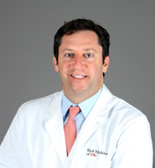
我的老師 Prof. Eric J Kezirian
二. 過程：

提到加州，我想給人的第一印象就是陽光，尤其在”南加州”的陽光更甚，這裡的友人說南加州基本上很少下雨的---所以如果下雨時你開車時要小心，因為這裡的人不太會在雨天開車，南加州已經連續四至五年有乾旱情況，甚至前兩年還發生嚴重的森林大火；不過其實我們待的這六個月期間自己倒是覺得還蠻常下點雨的，比如我們剛到時的感恩節與聖誕節假期都有下雨只是下不多罷了。
南加州大學(University of Southern California, 簡稱USC)，位於加州洛杉磯市中心，由監理會於1880年創立，是加州最古老的私立研究型大學。南加大已成為全國最具競爭力的大學之一，全美大學排第23名。其中電影學院全美排名第一，公共政策學院全美排名第五，工程學院全美排名第八。南加大的運動風氣興盛，美國各大職業聯盟裡，一些鼎鼎大名的球星，也有許多是從南加大畢業的，它的體育表現是很傑出的，他總共贏得史上84座的NCCA團隊冠軍。南加大和宿敵洛杉磯加州大學(UCLA)的對抗是極為著名且瘋狂的，兩者在學術上也同時都有很傑出的成就，而在體育上的競爭程度更是絕無僅有。
剛到第一個禮拜打點好住的房子(離醫院約25-30分鐘車程)、車子，也幫小孩找好適合就讀學校後，第二週就開始了訪問學者的生活，USC的醫院並不是在校園旁邊，而是再靠東邊開車約20分鐘的距離或坐接駁車前往，我的老師Prof. Eric Kezirian人很nice,對我很好(大概是自己在台灣時已常常跟他保持聯絡)，每週學習的坐息是:週一跟他到門診手術房觀摩門診手術：針對打鼾部位(鼻腔、上顎、舌根)施行無線射頻(Radiofrequency), 或是針對軟顎放置止鼾支架(pillar implant)，他們的門診手術室大小與擺設大致跟我們醫院差不多，不過醫院裡的家屬休息或是等候區則比我們溫馨很多，還會有些應景的擺設與音樂，並放置免費水與咖啡等；週二則是到老師位於比佛利山的豪華門診，會來這裡看的病人都是經濟水準較高較有錢的，有一個有趣的現象是洛杉磯因為是娛樂之都，常常來看的都是小有名氣的製作人或是演藝工作者，常常老師看完病人後就會跟我說這個人是誰誰誰、有名的，但因為自己對美國電視節目並不熟所以也就聽聽，美國醫師看門診是悠閒的問診有起承轉合，與病人像是朋友關係話家常，他們一個早上大概至看五至六位病人而已，在台灣大概可以看五六十位病患，由此可知兩邊的醫療環境是多麼的不同，在美國看病是醫生等病人而在台灣是病人等醫師。

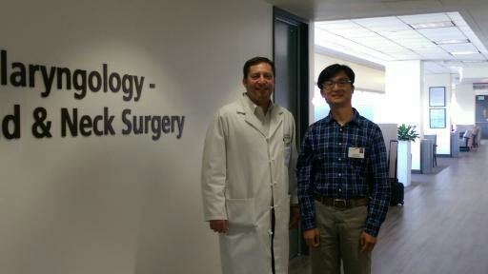
在門診與老師合影

每週三是進入大手術房觀摩全身麻醉手術與Drug-induced sleep endoscopy，他們的開刀房總共有25間，耳鼻喉科每天有3間開刀房間，硬體設備與我們醫院類似，但他們的軟體照護上比我們要周全，到處充滿人性化考量，週四在醫院全日門診但通常到下午三、四點而已，整天下來病人也不會超出十個，平均一位病人會花上將近半小時的時間，非常有Quality care，老師有時會在門診施行office-base surgery，令我驚訝的是他做了相當多的舌根無線電波手術，這項手術原本是我認為效果不大的手術，自己已經不太做這類的手術了，但經過老師的解釋認為其實如果不胖與舌頭不太大的人以及非重度睡眠呼吸中止的病人其實效果仍是可預期的，只是在於病人你選擇的適合與否；週五上午則隔週到位於Hollywood市中心的LA Children’s Hospital參加sleep meeting與醫院的Grand round,下午則半日門診;感覺每週都滿充實的，學習到他如何快速判讀sleep study(PSG),如何臨床PE評估病人，以及以每個病人為考量如何給予個別性建議與介入治療--不只是倚靠手術而已，包含CPAP prescribed, position therapy, oral appliance...等，在手術上也觀摩到他很全面性的相關睡眠手術，如: lateral pharyngoplasty, expansion sphincter pharyngoplasty, coblation-assisted tongue glossectomy, hypodermic suspension甚至到最新的hypoglossal nerve stimulation,因為他是鼻科出身的，所以他也有做endoscopic sinus surgery與rhinoplasty以幫助病人重建鼻腔呼吸道;在研究上是跟著他在從事睡眠內視鏡時氣道氣流的分析相關study，這期間在二月時也有跟老師去Upenn參加與USCF合辦的sleep apnea surgery course,見識到東岸的sleep medicine大師Schwarb等人。

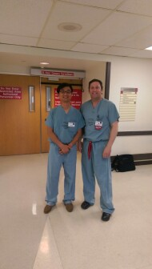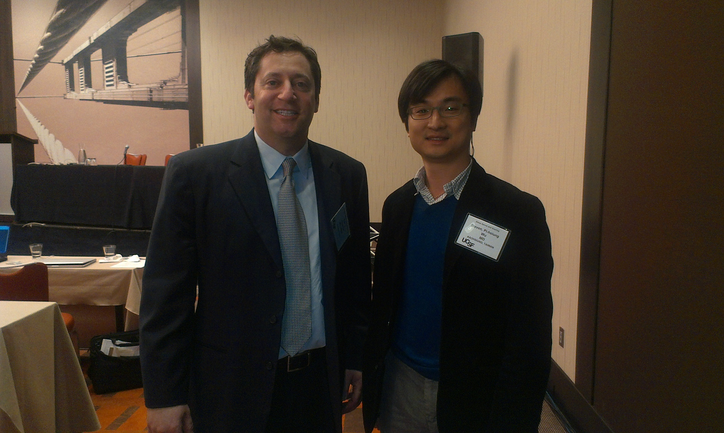
在手術室門口合影 與老師到Upenn參加他主辦sleep apnea course

他們開會的型式，如週五早上Grand Round或是sleep meeting，大多數的型式都跟我們醫院開會的型式非常相像，不過我覺得特別的是：他們會先互相介紹自己，如果有新進的成員會熱烈歡迎給予人溫暖感覺，這或許是西方與東方環境文化的差異吧，另外他們退休的資深教授都來到場聆聽及指導，且任何參與會議的同仁，無論是醫師、護理師、醫技人員、甚至旁聽者都有發言的權利，他們認為任何人的任何想法都有可以有所貢獻，即便是新進的人員，都可以對於制度上的安排提出個人的看法想法，也都會慎重在會議上討論以做為改善的參考；在我訪問的這段時間也有像我一樣主治醫師級泰國King Chulalongkorn Memorial Hospital來訪問學者Ms. Natamon Charakorn我們再一起也彼此交換了許多意見，彼此的國家醫療環境有一些相似之處，例如：他們的睡眠檢查與我們一樣要排很久約2-3個月，他們的病人也不喜歡戴正壓呼吸器而喜歡開刀，在美國則是經診斷出sleep apnea時就會開立一台CPAP給你配戴作為第一線治療，如果經CPAP治療一段時間無效才能考慮替代性治療如:手術或牙套等，這樣的醫療環境下病人在選擇方式上就會不同(也就是台灣的病人先選擇手術的多而美國的病人就必須要先戴CPAP)，這其實多少跟美國的保險制度是息息相關的，在美國因為醫療很貴所以病患一定要倚賴保險的給付才行，如此一來就會被保險牽著走，病人要接受甚麼手術前一定要保險公司審核通過才行，因此許多外科醫師手術前還可能得與保險公司送審糾纏。

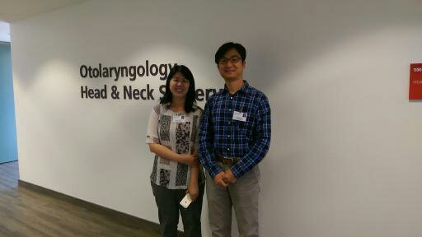
與泰國visiting physician合影
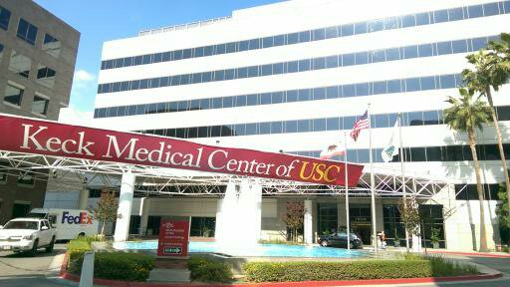
Keck Hospital of USC 大門
三 . 心得與建議：

此次出國進修半年，對自己能出國來看看外面世界，對個人而言相信是段難忘經歷，期許自己對未來行醫及臨床研究上能有所精進。除了兩國醫療制度不同外，美國醫療相當昂貴且即使有保險，看診時也時常需要有額外的支出費用，反觀台灣的健保制度醫療，是有許多自己可以深思的，在實際看過美國醫師如何看待與對待病人後，雖然台灣的醫療便宜許多但期許自己也能像老師一樣看待病人。
居家睡眠檢查watchpat
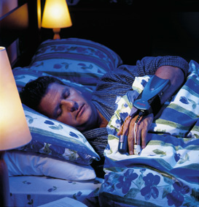
在具體心得與建議方面，例如加快與推廣睡眠檢查對本院來說是重要的，如此才能診斷出更多病人去接受治療，所幸前一陣子在本部林主任大力推動與內科系醫師幫忙支持下，我們可以不需轉診而能開立睡眠檢查，但個人認為這只是起步，仍要解決排程等待過久的問題(現今約需等2-3個月)，我曾問過老師對此事的意見，他認為如果在無法支援人力與設備下，或許推廣居家型睡眠檢查是個替代方案，因為它的診斷率在現今的研究中仍有八成五以上(但如果懷疑只是輕度睡眠呼吸中止患者則可能會有低估情形，較不適合居家睡眠檢查)，其實在我們科已經有新式居家睡眠檢查(watchpat)，但因為健保不給付需要自費，所以病患意願不高，或許可以考慮降低自費價來因應推廣，建議由現今的近五千元能降到四千元以下相信病人意願會增加。

此外如果要提高正壓呼吸器的配戴率及使用率或許可建議內科在做睡眠檢查的同一晚加做試戴呼吸器壓力的測試(Titration)
如此病人配戴率或許可以增加，或與廠商合作於家中測試呼吸器壓力，再請病人回診看報告，睡眠醫學是一門跨科的領域醫學，院內現今也由身心科張正和醫師發起”高榮睡眠醫學”同好會來舉辦定期聚會，希望藉由定期聚會來凝聚共識，希望一起努力來成立屬於高雄榮總的睡眠中心！

此行還有另一項收獲就是見識到目前在歐美最夯的”舌下神經刺激器植入”以治療阻塞性睡眠呼吸中止，我應當是全台灣第一位觀摩到這項手術的醫師，它的原理像是舌頭神經的節律器，當發現病人有呼吸中止時節律器會刺激舌下神經讓舌頭往前伸以打開呼吸道並且也會連帶打開側咽壁與軟顎後方的空間，根據研究顯示這項手術對中重度呼吸中止成功率達七成五以上且美國FDA已核准，只可惜這項植入物不便宜---要價兩萬五美元，並且據廠商所說尚有一段時間才會引進亞洲。

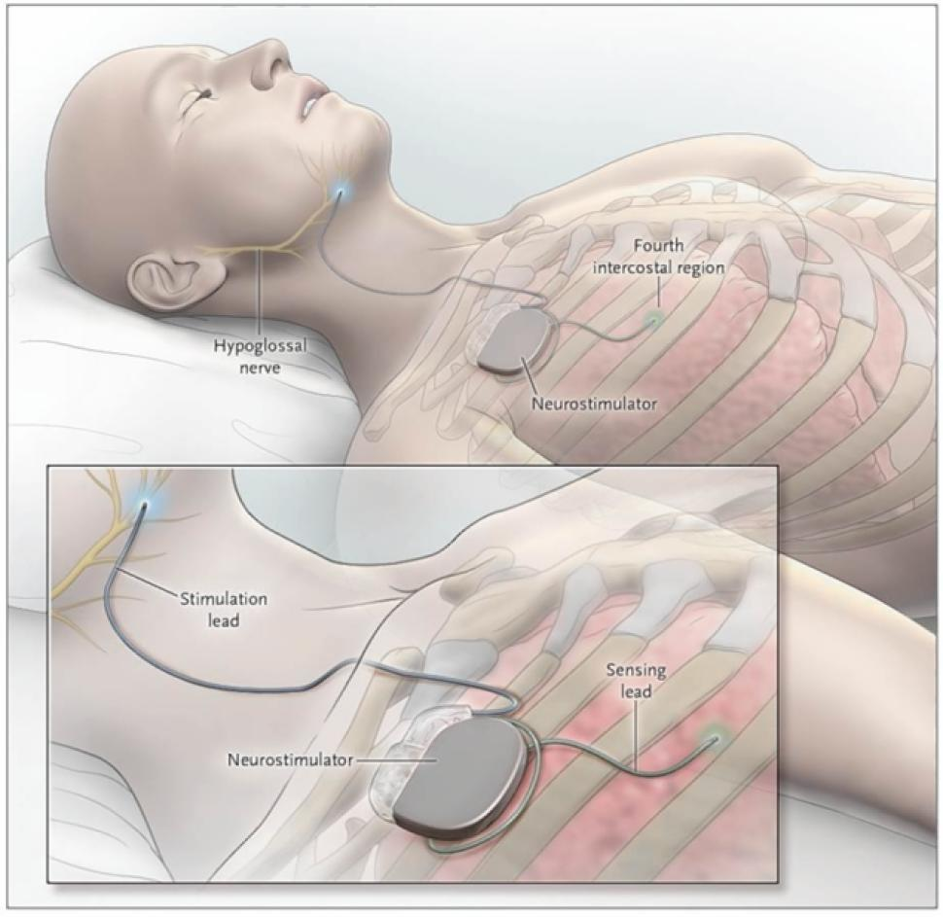
Hypoglossal nerve stimulator implantation
附件：Certificate of Visiting scholar of USC


